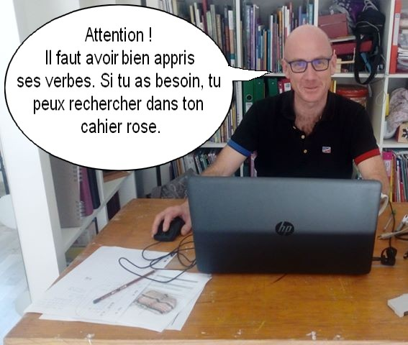
CE1 – être et avoir au présent

Exercice 1 – Souligne le verbe avoir en rouge et le verbe être en vert
Le chocolat est trop chaud.
Vous avez de la chance de savoir nager.
Cette fille a les cheveux longs.
En ce moment, nous sommes en vacances.
Tu as un jolie robe, aujourd’hui.
Regarde, j’ai un nouveau stylo.
Nous avons une surprise pour toi.
Les écureuils sont des animaux très mignons. Ce soir, mes parents ont des invités.
Je suis très content de te voir.
Vous êtes vraiment trop bavards. Avec ce chapeau, tu es très drôle.

Exercice 2 – Complète avec le bon pronom personnel

êtes encore en train de jouer. ont les yeux bleus.

ai envie d’une glace. sommes dans la même classe.

as une bonne idée. suis dans le jardin.

sont chez le coiffeur. avons encore faim.

es un bon musicien. est plus rapide que moi.

avez du travail à terminer. a un chat roux.

Exercice 3 – Complète en observant quel est le sujet.

Ces livres sont passionnants.
→ Cette histoire _________ passionnante.

La colombe a un plumage blanc.
→ Les pigeons ____________ un plumage gris.

Mes copains et moi, nous sommes à la piscine.
→ Tes copains et toi, vous _____________ à la piscine.

Aujourd’ hui, je suis de bonne humeur.
→ Aujourd’ hui, tu __________ de mauvaise humeur.

Parfois, j ’ ai peur de me tromper.
→ Parfois, nous ____________ peur de nous tromper.

Maintenant, vous avez le droit de jouer.
→ Maintenant, tu __________ le droit de jouer.

